Cómo subir actividades

en Google Calendar
1.- Ir a google.com/calendar
2.- Ingresar los datos de la cuenta de correo personal de Rimisp, su respectiva contraseña y presionar el botón INICIAR SESIÓN
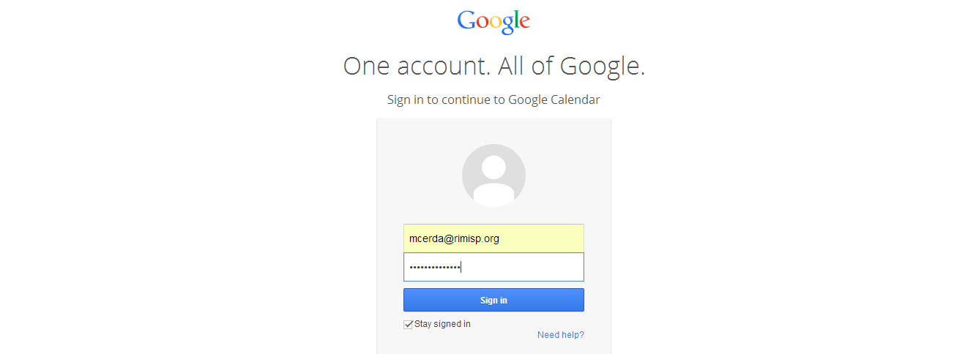
3.- En la lista MIS CALENDARIOS, de la columna izquierda, seleccionar CALENDARIO COMPARTIDO, y hacer clic sobre la pestaña de dicho calendario
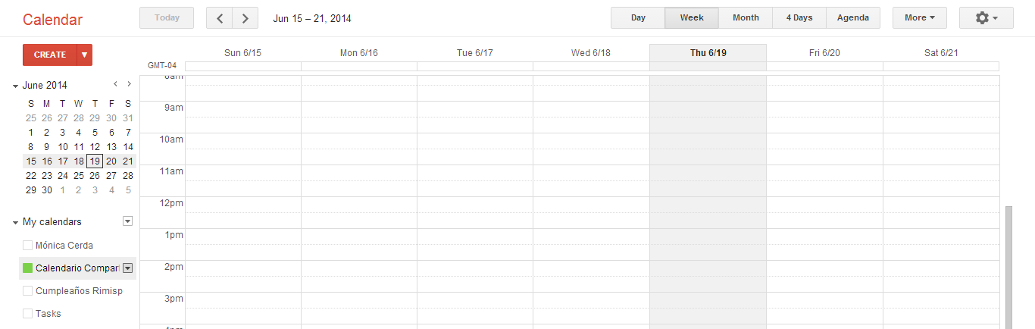
4.- Hacer clic en la opción CREAR EVENTO EN ESTE CALENDARIO
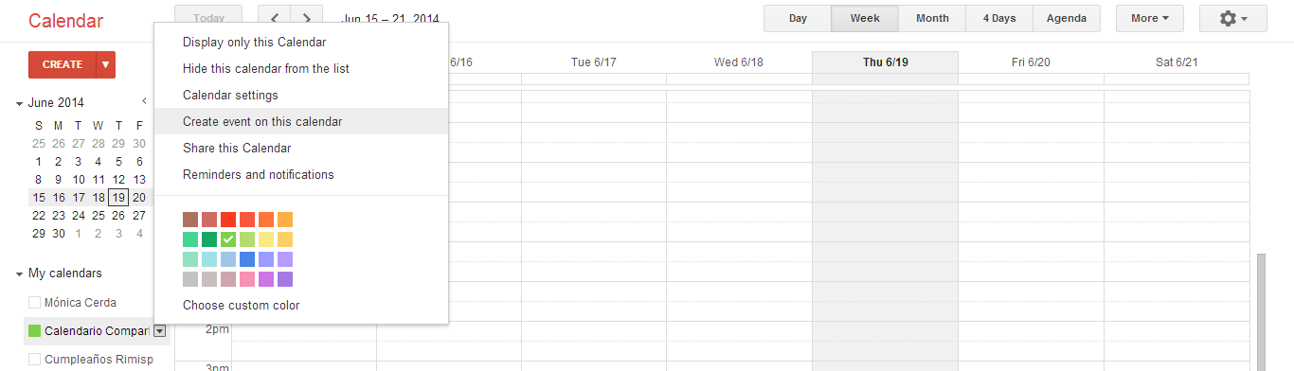

5.- Escribir el título de la actividad en el campo superior de la página
6.-Seleccionar las fechas de inicio y fin de la actividad
7.- Registrar los detalles del evento:
-En el campo DÓNDE: indicar la ciudad del evento, y la dirección si se contara con ella
-En el campo DESCRIPCIÓN: indicar quiénes participan
-En MOSTRARME COMO: marcar la opción DISPONIBLE (esto es para no afectar el calendario personal de quien registra la actividad)
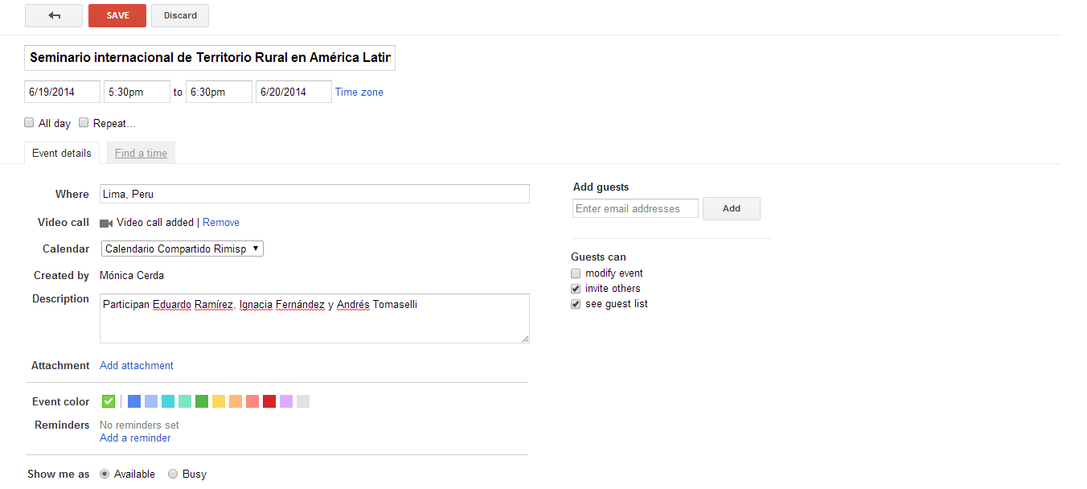
8.- Presionar el botón rojo GUARDAR.

